9. Internationaler Schach-Senioren-Cup am Tegernsee im Seeforum Rottach-Egern

Ronald Vöger erreicht beim Tegernesscup durch eine Eloperformance von 1969 einen 43 Platz. Er mußte sich leider in der letzten Runde gegen Erwin Müller 2173 Elo geschlagen geben.
IM Biro Sandor der in zwei ausgeglichenen Stellungen unbedingt auf Sieg spiele und beide leider verlor erreichte mit 4,5, Punkten einen 15 Platz.
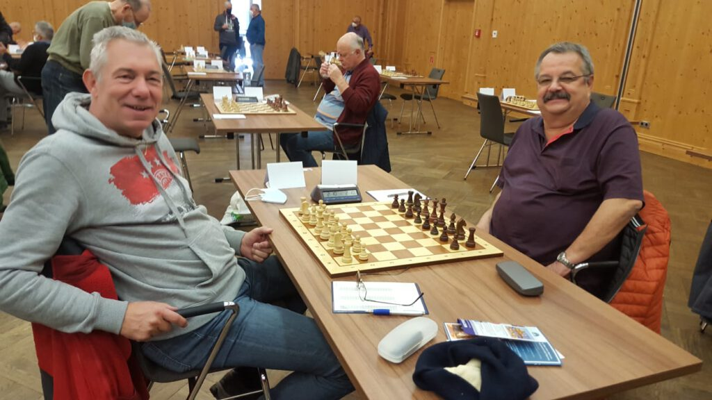Ronald Vögerl gegen Müller Erich

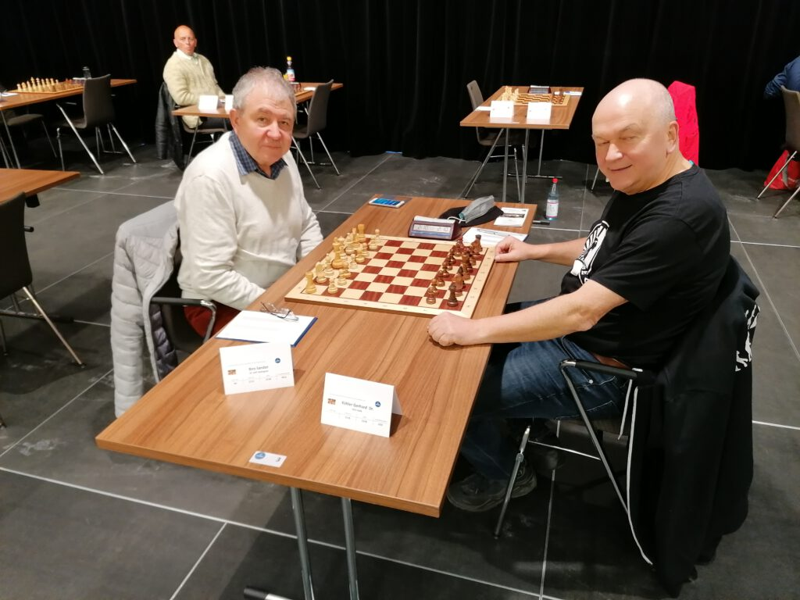An Brett 3 spielten IM Biro Sandor gegen Koehler Gerhard Dr.

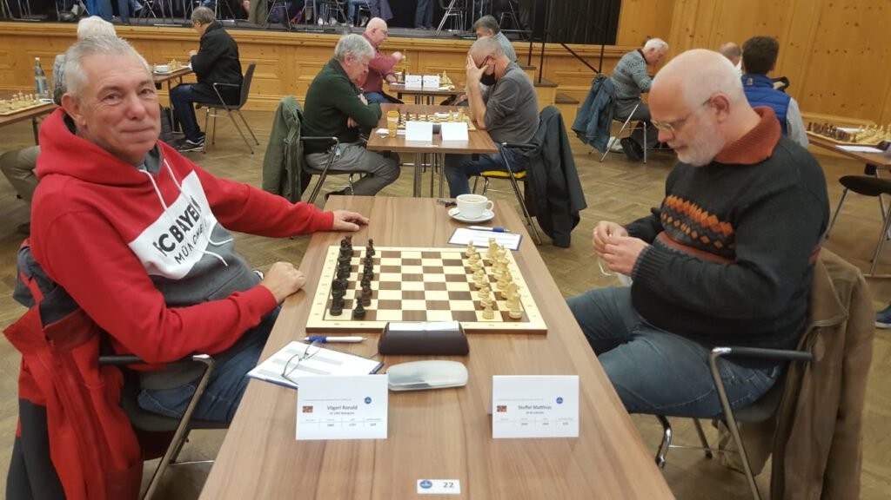Ronald Vögerl in der 2 Runde gegen Stoffel Matthias vom SK Bruckmühl 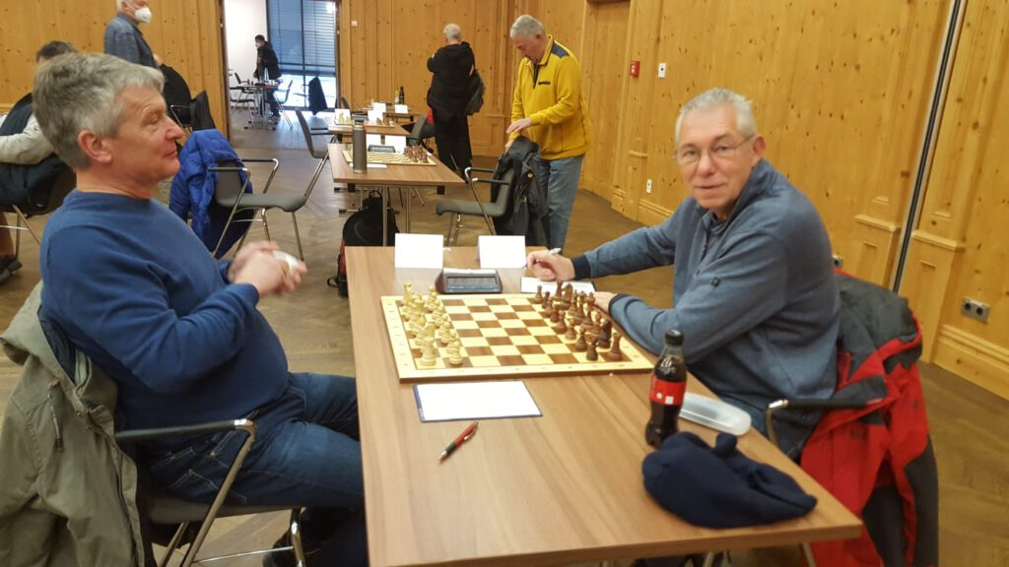und in der 4 Runde gegen Moritz Hartmut vom SSC Graal-Müritz

